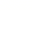
2018年天津市十二重点中学高三毕业班联考（一）
化学
理科综合能力测试分为物理、化学、生物三部分，共300分，考试用时150分钟。
本部分为化学试卷，本试卷分第I卷（选择题）和第Ⅱ卷两部分，共100分。第Ⅰ卷1至2
页，第Ⅱ卷3至6页。
答卷前，考生务必将自己的姓名、准考证号涂写在答题卡上。答卷时，考生务必将卷
Ⅰ答案涂写在答题卡上，卷II答在答题纸上，答在试卷上的无效。
第I卷
注意事项：
1．每小题选出答案后，把答题卡上对应题目的答案标号涂黑。如需改动，用橡皮擦干净后，再填涂其它答案标号。
2．本卷共6题，每题6分，共36分。在每题列出的四个选项中，只有一项最符合题目要求。
可能用到的相对原子质量：H—1 C—12 O—16 S—32
1．化学与生活、科技、医药、工业生产均密切相关，下列有关化学叙述正确的是
A．“大漠孤烟直”描述的是物质升华的过程
B．《本草经集注》中关于鉴别硝石(KNO₃)和朴硝(Na₂SO₄)的记载：“以火烧之，紫青烟起，乃真硝石也”，该方法应用了焰色反应
C．误食重金属盐引起的人体中毒，可喝大量的食盐水解毒
D． 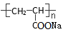表示一种高分子树脂，因难溶于水，不具备吸水性
2．下列说法正确的是（N_{A}表示阿伏伽德罗常数）
A．反应TiO₂(s) + 2Cl₂(g)＝TiCl₄(g) + O₂(g) ΔH>0能自发进行，其原因是ΔS>0
B．地下钢铁管道用导线连接锡块可以减缓管道的腐蚀
C．常温下K_{sp}Mg(OH)₂=5.6×10⁻¹²，则pH=10含Mg²⁺的溶液中，c(Mg²⁺)≤5.6×10⁻⁸ mol·L⁻¹
D．1molCl₂溶于水后，溶液中Cl₂、HClO、ClO⁻、Cl⁻四种粒子总数为2N_{A}
3．四种短周期元素W、X、Y、Z的原子序数依次增大，W元素的最外层电子数是其电子层数的二倍；X的原子半径是短周期主族元素原子中最大的；Y是地壳中含量最多的金属元素；X与Z形成的离子化合物的水溶液呈中性。下列叙述中，不正确的是

A．将W的最高价氧化物通入到Na₂SiO₃溶液中，生成白色沉淀，得出非金属性：W>Si
B．将X单质投入到CuSO₄溶液中，生成紫红色固体
C．工业上用电解熔融Y的氧化物的方法冶炼金属Y
D．Z的气态氢化物的沸点在同主族中最低
4．生活中常见的荧光棒的发光原理可用下式表示：
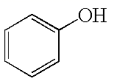
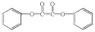＋H₂O₂ → 2 ＋ 2CO₂
二苯基草酸酯
上述反应产生的能量传递给荧光染料分子后，染料分子释放荧光。下列说法不正确的是
A. 可用氯化铁溶液检验上述反应有苯酚生成
B. 荧光棒发光过程涉及化学能到光能的转化
C. 二苯基草酸酯苯环上的一氯代物共有3种
D. 二苯基草酸酯与草酸二甲酯互为同系物
5．下列实验操作和现象对应所得到的结论均正确的是
选项 | 实验操作和现象 | 结论
A | 向盛有X溶液的试管中滴入浓NaOH溶液，将干燥的红色石蕊试纸置于试管口，无明显现象 | X溶液中无NH₄⁺
B | 室温下，用pH试纸测得：0.1mo/L Na₂SO₃溶液的pH约为10；0.1mol/L NaHSO₃溶液的pH约为5 | HSO₃－结合H＋的能力比  SO₃^{2－}的强
C | 将硫的酒精溶液滴入一定量的热水中得淡蓝色透明液体，用激光笔照射，有光亮的通路 | 淡蓝色液体属于胶体
D | 常温下，测定盐酸和醋酸溶液的pH：  盐酸小于醋酸 | 证明相同条件下，在水中HCl电离程度大于CH₃COOH

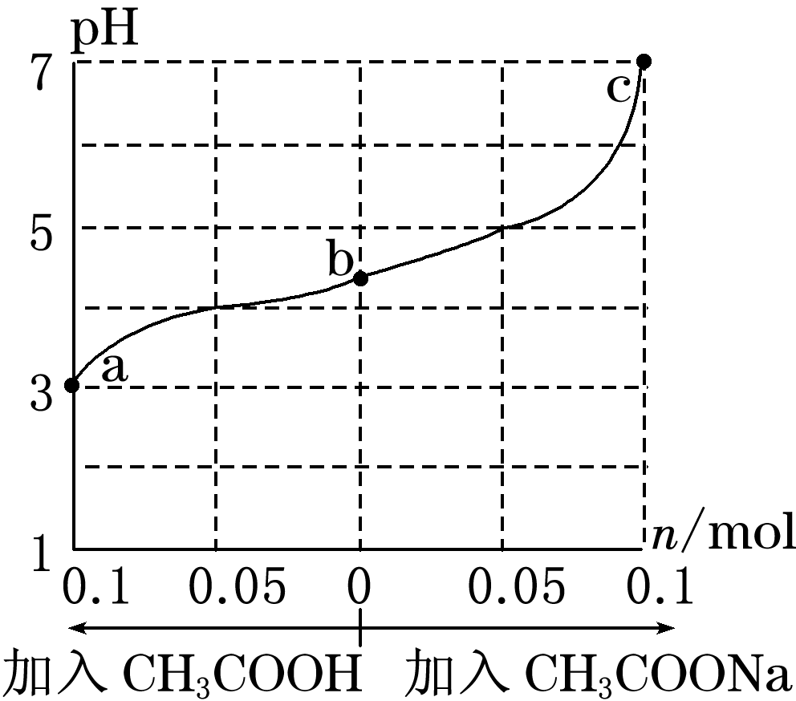
6．25 ℃时，将 1.0 L w mol·L^{－1} CH₃COOH 溶液与 0.1 mol NaOH固体混合，充分反应。然后向混合液中加入CH₃COOH或CH₃COONa固体(忽略体积和温度变化)，溶液pH的变化如图。下列叙述正确的是
A．b点混合液中c(Na＋)>c(CH₃COO－)
B．加入CH₃COOH过程中， 增大
C．c点存在：c(CH₃COOH)+c(CH₃COO－) =0.1+w
D．a、b、c对应的混合液中，水的电离程度由大到小的顺序是c>a>b
第Ⅱ卷
注意事项：
1．用黑色墨水的钢笔或签字笔将答案写在答题纸上。
2．本卷共4题，共64分。
7.（14分）工业废料和废水的处理离不开化学。
I. 某工业废料含SiO₂、FeS和CuS等物质，采用如下实验方案进行回收利用。请回答下列问题：
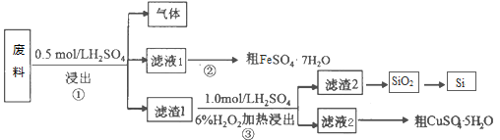
（1）已知步骤①中发生的化学反应为非氧化还原反应，写出产生气体的电子式 ，该气体可用足量的NaOH溶液吸收，该反应的离子方程式是
（2） Si 原子在周期表中的位置 ，写出晶体Si的一种主要用途 。步骤②的操作依次为 、过滤、洗涤、干燥。滤渣2的主要成分是SiO₂和S ，写出步骤③涉及的化学方程式 。
II．用一种阴、阳离子双隔膜三室电解槽处理含镍酸性废水并获得金属镍的模拟装置如图。
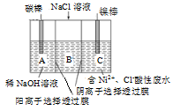
镍棒与外接电源 极相连。
A极区电极反应式是 。
电解一段时间后，B中NaCl溶液的浓度 。
（填“增大”、“减少”）；若将图中阳离子膜去掉，
将A、B两室合并，则A极区电极产物是 。

8.（18分）石油裂解气用途广泛，可用于合成各种橡胶和医药中间体。利用石油裂解气合成CR橡胶和医药中间体K的线路如下：
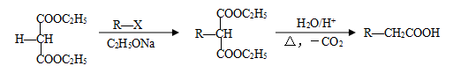
已知：

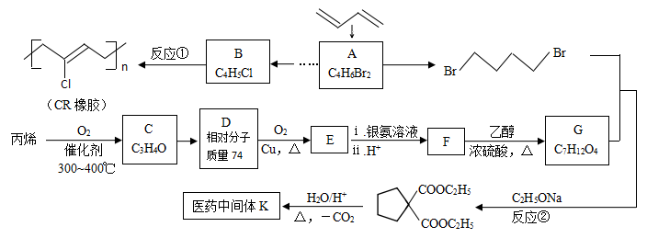

（1）A的反式异构体的结构简式为 。
（2）用系统命名法给B命名，其名称是 。
（3）依次写出①、②的反应类型、 、 。
（4）C、D、E均为链状结构，且均能与新制氢氧化铜悬浊液共热生成砖红色沉淀，则C中含有的官能团名称是 。 写出反应D→E的化学方程式 。
（5）K的结构简式为 。
（6）写出F与乙二醇发生聚合反应的化学方程式 。
（7）写出同时满足下列条件的医药中间体K的所有同分异构体的结构简式 。
a．与E互为同系物 b．核磁共振氢谱有3种峰
（8）已知双键上的氢原子很难发生取代反应。以A为起始原料，选用必要的无机试剂合成B，写出合成路线（用结构简式表示有机物，用箭头表示转化关系，箭头上注明试剂和反应条件）。 。
9.（18分）葡萄酒中添加的SO₂有抗氧化和杀菌等作用。中华人民共和国国家标准规定葡萄酒中SO₂最大使用量为0.25g/L。
I．SO₂的制取和部分性质研究。
- 下列实验室制取、验证漂白性、收集及尾气处理的装置和原理能达到实验目的的是
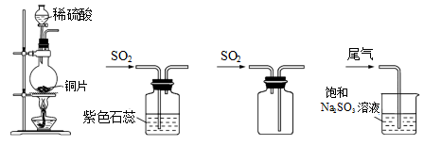
A．制取SO₂ B．验证漂白性 C．收集SO₂ D．尾气处理
（2）设计实验验证SO₂与Fe²⁺ 还原性的强弱（可供选择的试剂有：FeCl₂溶液、氯水、KSCN溶液、Ba(NO₃)₂溶液、BaCl₂溶液、KMnO₄溶液）。取SO₂的饱和溶液，向其中滴加少量FeCl₃溶液，充分反应。将反应后混合液分成甲、乙两份。
向甲中滴加 溶液，观察到 ， 可知混合液中无Fe³⁺；
向乙中滴加 溶液，观察到 ，可知混合液中有
由此得出结论：SO₂的还原性强于Fe²⁺ 。
II．葡萄酒中SO₂的检测。
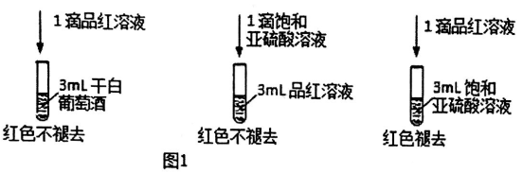
（3）检测干白葡萄酒(液体为无色)中的SO₂或HSO₃⁻。设计如图1的实验:

甲同学得出实验结论: 干白葡萄酒中不含SO₂或HSO₃⁻。这个结论是否合理_____
（填“是”或“否”） 说明理由 。
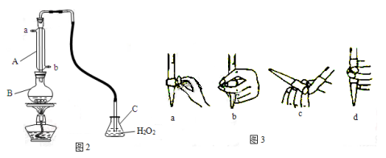
（4）某兴趣小组用图2装置（夹持装置略）收集某葡萄酒中SO₂，并对含量进行测定。

实验步骤：
i. 检查装置的气密性后，向图2仪器B中加入300.00ml葡萄酒和适量盐酸
ii. 加热使SO₂全部逸出并与C中H₂O₂完全反应
iii. 除去C中过量的H₂O₂
iv. 用0.0900mol/LNaOH标准溶液进行滴定
回答下列问题：
①仪器A的名称是____，A的进水口为____，滴定前排气泡时，应选择图3中的___。
②C中反应生成物的化学式是 ，除去过量H₂O₂的方法是 。
③滴定至终点时，消耗NaOH溶液25.00ml，该葡萄酒中SO₂含量为 g/L，是否符
合国家标准 （填“是”或“否”）。
④下列操作使测定结果比实际值偏高的是 。
- B中加入的盐酸挥发
- 滴定终点读取滴定管刻度时，俯视标准液液面
- 配制NaOH标准溶液时，未等烧杯中溶液冷却至室温即转移定容
10.（14分）NO_{x}会造成大气污染，工业上采用多种方法进行处理。
I. 氯气氧化法：。 恒温条件下，向2L恒容密闭容器中加入0.2molNO和0.1molCl₂。10min达平衡，测得10min内v(ClNO)=0.005mol/(L·min)，则平衡后n(Cl₂)=________mol。若其它条件不变，上述反应在恒压条件下进行，平衡时NO 的转化率 （填“增大”、“减小”或“不变”），此条件下的平衡常数K值为
II. 臭氧氧化法：烟气中的NO经O₃预处理后转化为NO₂，再用CaSO₃悬浊液吸收NO₂。
已知：常温下，Ksp（CaSO₄）=9.1×10⁻⁶，Ksp（CaSO₃）=3.1×10⁻⁷。
- NO与O₃反应过程的能量变化如下：
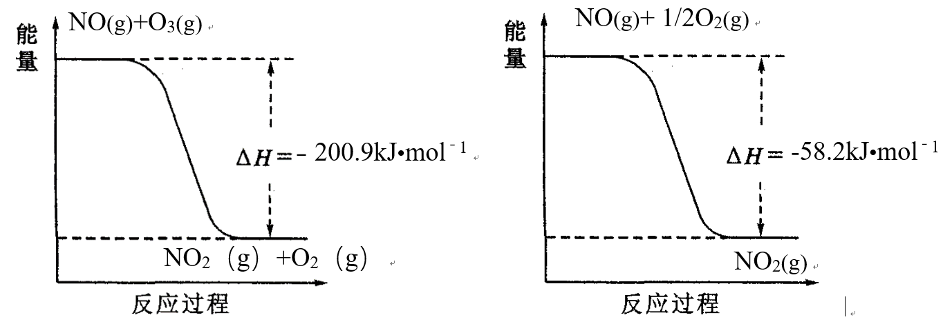

NO被O₃氧化的总反应是化合反应，该反应的热化学方程式为 。
（2）将CaSO₃悬浊液静置，取上层清液，测得pH约为8，用化学用语解释其原因为 。
（3）实际吸收NO₂的过程中，通过向CaSO₃悬浊液中加入Na₂SO₄固体，提高NO₂的吸收速率，从溶解平衡的角度解释其原因： 。
III. 选择性非催化还原法：用同位素示踪法，在高温有氧下NH₃做还原剂与 ¹⁵NO 进行选择性反应。
请将该反应的化学方程式补充完整： □¹⁵NN+□H₂O

答案
题号 | 1 | 2 | 3 | 4 | 5 | 6
答案 | B | A | B | D | C | C
7.（14分）
I.（1） 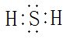 （1分）； H₂S + 2OH⁻= S²⁻ + 2H₂O （2分）
（2） 第三周期IVA族（1分） ；
太阳能电池材料、半导体材料、电脑芯片（任写一种）（1分）
蒸发浓缩 降温结晶 （2分）；
CuS+H₂O₂+H₂SO₄CuSO₄+ S +2H₂O （2分）；
II．负极（1分）；4OH－－4e－===2H₂O＋O₂↑（2分）；
增大（1分）； Cl₂（写NaClO也给分） （1分）
8.（18分）
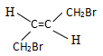
（1） （2分）； （2）2-氯-1,3-丁二烯 （1分）

- 加聚反应、取代反应（各1分，共2分）
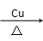
（4）碳碳双键、醛基（2分）；
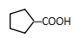
2 CH₂OHCH₂CHO+O₂ 2OHCCH₂CHO +2H₂O（2分）
（5） （2分）
（6）
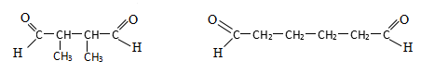
（条件写浓硫酸加热可逆号也正确）（2分）
（7）

（各1分，共2分）
（8）
（合理给分，每步条件和产物各一分，共3分）
9.（18分）
I．（1）D (2分)
（2）KSCN (1分) ； 溶液不变红色（或无明显现象）(1分) ； BaCl₂溶液(1分)
生成白色沉淀(1分) ； SO₄²⁻(1分)
II．(3) 否(1分) ；实验对比说明浓度低的亚硫酸不能使品红褪色，葡萄酒中的SO₂含量很低，所以也不能使品红褪色（合理给分） (1分) 。
(4)① 冷凝管 (1 分)； b (1 分) ； c (1 分)
② H₂SO₄ (1 分)；加热法 (1 分) ③ 0.24 (2 分)；是 (1 分)
④ a (1 分)
10.（14分）
I
II
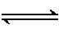
. 0.05 （2分）； 增大（2分）； 40 （2分） .（1）3NO(g) + O3(g) 3NO2(g) ΔH= -317.3 kJ•mol﹣1 （2分）（2）SO32- + H2O HSO3- + OH-（多答CaSO3的沉淀溶解平衡不扣分）（2分）（3）CaSO3浊液中存在：CaSO3(s) Ca2+(aq) + SO32-(aq)，加入Na2SO4­固体，由于CaSO4的Ksp较小，SO42-与Ca2+结合生成CaSO4沉淀，c(Ca2+)减小，平衡正向移动，导致c(SO32-)增大，从而使NO2的吸收速率加快（2分，答出沉淀溶解平衡给1分，答出平衡右移c(SO32-)增大给1分） III. 4NH₃ + 4¹⁵NO + O₂ 4 6 （2分）
欢迎访问“高中试卷网”——http://sj.fjjy.org

